一：为什么要用ReactNative？
安卓app更新必需下载新的app，然后安装完成更新。有的时候，某个业务或者功能频繁调整，下载新的app就显的很麻烦，有没有新的更新方法，不下载app就完成更新呢？
有！而且有两种方法：
1：此功能模块用WebView控件，一网页的形式开发。
能完成更新的目的，但是使用的技术就是WebView的技术，与原生控件比还是有一定的差距。
2：使用 ReactNative。
React Native不仅可以使用前端开发的模式来开发应用，还能调用原生应用的UI组件和API
二：什么是ReactNative？
React Native 结合了 Web 应用和 Native 应用的优势，可以使用 JavaScript 来开发 iOS 和 Android 原生应用。
三：ReactNative怎样完成热更新？
要实现RN的脚本热更新，我们要搞明白RN是如何去加载脚本的。
在编写业务逻辑的时候，我们会有许多个js文件，打包的时候RN会将这些个js文件打包成一个叫index.android.bundle(ios的是index.ios.bundle)的文件，所有的js代码(包括rn源代码、第三方库、业务逻辑的代码)都在这一个文件里，启动App时会第一时间加载bundle文件，所以脚本热更新要做的事情就是替换掉这个bundle文件。
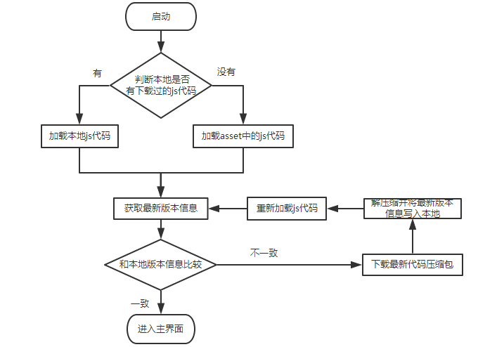
四：什么是node.js
node.js就是一个让你能用JS写服务端脚本的服务器。说白了，以往用js都是做浏览器端的，有了node.js之后js就可以做服务端的开发了，此时就和php差不多。
五：配置开发环境（windows 64）
配置SDK 环境：
1.ANDROID_HOME：Android SDK Manager的位置 例如：（PATH => D:\Program Files\Android SDK Tools）
2.设置环境变量PATH：例如：（PATH => %ANDROID_HOME%\tools;%ANDROID_HOME%\platform-tools）
3.安装nodes.js

4.安装react-native-cli命令，npm install -g react-native-cli（注意：它是全局的）

5.构建项目
react-native init HelloAndroid

6.启动服务

react-native start

7：启动安卓项目 react-native run-android

